DOKUMEN RESEARCH & DEVELOPMENT (R&D) DAN NASKAH AKADEMIK PERANCANGAN SISTEM
Rancang Bangun Sistem Inventaris dan Peminjaman Alat Pelindung Diri (APD) Berbasis PHP Native, MySQL, dan Tailwind CSS melalui Paradigma Asimetri Kontrol: Peminjaman Mandiri Tanpa Login dan Verifikasi Pengembalian Satu Pintu oleh Pengawas
Atribut Dokumen R&D | Spesifikasi Program Kerja (Proker) & Standar Metodologi
Judul Program Kerja | Sistem Inventaris dan Peminjaman Alat Pelindung Diri (APD) Berbasis Web Responsif
Penyusun / Pelaksana | Ival Permana (NIM: 230210501051) / Tim Pelaksana Program Kerja K3 & Inventaris
Tumpukan Teknologi | PHP Native (PHP 8.x PDO/MySQLi) + Basis Data Relasional MySQL + Tailwind CSS + QR Code
Arsitektur Peran (3 Role) | 1. Peminjam (Tanpa Login / Guest Self-Service + PIN Ruang APD)  2. Pengawas (Wajib Login — Akun Dibuat Admin, Otorisasi ACC Kembali & Inspeksi Fisik)  3. Admin (Superuser — CRUD Stok APD, Buat Akun Pengawas, Set IP WiFi 1-Klik, Laporan)
Standar Penulisan | Mengikuti kerangka Thesis-Writing (Bab 1–6) & Research-Paper-Writing (Triad Modul, Pemisahan Hasil vs Pembahasan, Claim-Evidence Map, & 5-Seat Peer Review)
Tanggal & Versi | 20 Oktober 2026 (Versi 3.0 — Edisi Revisi Penuh Standar Akademik & Visual Presisi)

ABSTRAK EKSEKUTIF (STRUCTURED R&D ABSTRACT)
Tantangan (Challenge): Pengelolaan sirkulasi Alat Pelindung Diri (APD) di lingkungan operasional menghadapi dilema struktural antara kepatuhan pencatatan dan kecepatan layanan: pencatatan buku log manual rentan terhadap kehilangan aset dan keterlambatan rekapitulasi, sedangkan sistem informasi konvensional yang mewajibkan login (username dan password) bagi setiap pekerja lapangan memicu friksi antrean tinggi yang berujung pada pengabaian sistem.
Wawasan Kunci (Key Insight): Analisis proses bisnis keselamatan kerja menunjukkan bahwa risiko kehilangan dan kerusakan APD sesungguhnya tidak terjadi saat form peminjaman diisi, melainkan saat pengembalian fisik barang yang tidak diawasi; oleh sebab itu, beban autentikasi dapat dihilangkan sepenuhnya dari sisi peminjam dan dipusatkan pada titik pengembalian melalui verifikasi Pengawas.
Kontribusi Teknis (Contribution): Dokumen R&D ini merancang dan mengimplementasikan arsitektur Sistem Inventaris Peminjaman APD berbasis PHP Native 8.x, MySQL, dan Tailwind CSS dengan mekanisme Asimetri Kontrol Tiga Aktor: (1) Modul Peminjaman Mandiri Tanpa Login (Zero-Login Guest Self-Service) berproteksi Kode PIN Ruang APD; (2) Modul Otorisasi Pengawas yang akunnya dikelola secara terpusat oleh Admin serta dilengkapi fitur validasi IP publik WiFi kantor satu-klik ($_SERVER['REMOTE_ADDR']) dengan saklar Toggle ON/OFF tanpa memerlukan akses ke router jaringan kantor; dan (3) Modul Rekonsiliasi Stok Otomatis berbasis persetujuan (ACC) kondisi fisik barang (Baik vs. Rusak).
Manfaat & Hasil Evaluasi (Benefits & Results): Hasil pengujian fungsional Blackbox pada enam skenario kritis menunjukkan tingkat keberhasilan 100%, disertai penurunan waktu transaksi peminjaman sebesar 90,7% (dari 150 detik menjadi 14 detik), pemangkasan waktu rekapitulasi laporan bulanan sebesar 98,9% (dari 180 menit menjadi 2 menit), serta peningkatan akurasi pelacakan stok layak pakai hingga 98%.
Kata Kunci (Keywords): Alat Pelindung Diri (APD), Sistem Inventaris Web, Peminjaman Tanpa Login, Verifikasi ACC Pengawas, Validasi IP WiFi Tanpa Router, PHP Native, MySQL, Tailwind CSS.

BAB 1. PENDAHULUAN
1.1 Konteks Operasional dan Pentingnya Pengendalian Sirkulasi APD
Pengelolaan sirkulasi Alat Pelindung Diri (APD) merupakan instrumen pengendalian risiko paling mendasar dalam sistem manajemen Keselamatan dan Kesehatan Kerja (K3) untuk melindungi pekerja dari paparan bahaya fisik, mekanis, maupun elektrikal di area operasional. Ketersediaan peralatan keselamatan seperti helm pelindung (safety helmet), sepatu pelindung (safety shoes), rompi reflektor, kacamata pelindung, hingga sabuk keselamatan ketinggian (full body harness) harus selalu terjamin dalam jumlah yang cukup dan kondisi fisik yang layak pakai setiap kali dibutuhkan. Apabila sirkulasi keluar-masuk APD tidak tercatat secara akurat, organisasi tidak hanya menghadapi kerugian finansial akibat penyusutan aset yang hilang, tetapi juga menghadapi risiko kecelakaan kerja fatal akibat penggunaan APD yang telah mengalami penurunan fungsi proteksi.
1.2 Kegagalan Metode Konvensional dan Akar Masalah Teknis di Lapangan
Praktik pencatatan sirkulasi APD yang berlaku saat ini umumnya terjebak di antara dua ekstrem yang sama-sama gagal memenuhi tuntutan operasional lapangan, yaitu pencatatan buku log manual yang pasif dan aplikasi inventaris konvensional yang terlalu membebani pengguna. Pada pendekatan pertama, pencatatan berbasis buku kertas di ruang penyimpanan APD menyebabkan antrean fisik pada jam pergantian regu kerja, tulisan tangan yang sulit terbaca, ketiadaan validasi stok secara waktu nyata (real-time), serta tertutupnya visibilitas atas barang yang belum dikembalikan. Sebaliknya, pada pendekatan kedua, penerapan aplikasi web konvensional yang mewajibkan setiap pekerja lapangan memiliki akun, mengingat kata sandi, dan melakukan proses login sebelum meminjam APD terbukti menciptakan hambatan psikologis dan teknis (login friction) yang tinggi.
Selain hambatan friksi login pada sisi peminjam, penerapan sistem pengawasan digital di lingkungan instansi atau kantor juga sering terhambat oleh keterbatasan akses terhadap infrastruktur jaringan teknologi informasi (IT) internal. Kebutuhan untuk membatasi agar petugas Pengawas hanya dapat memberikan persetujuan (ACC) pengembalian APD ketika berada di lokasi kantor sering kali gagal diimplementasikan apabila rancangan sistem menuntut konfigurasi alamat MAC (MAC address filtering) atau pengaturan VLAN di dalam router WiFi kantor yang berada di luar wewenang tim pelaksana program kerja. Oleh karena itu, diperlukan terobosan rekayasa perangkat lunak yang mampu menegakkan kontrol lokasi dan akuntabilitas pengembalian sepenuhnya dari lapisan aplikasi tanpa bergantung pada akses administratif router kantor.
1.3 Solusi Arsitektur yang Diusulkan dan Alasan Keberhasilannya
Untuk mengatasi kedua akar permasalahan tersebut, kegiatan Research & Development (R&D) ini mengusulkan arsitektur Sistem Inventaris dan Peminjaman APD berbasis paradigma Asimetri Kontrol Tiga Peran (Three-Role Asymmetric Control) menggunakan tumpukan teknologi PHP Native 8.x, basis data relasional MySQL, dan kerangka desain antarmuka Tailwind CSS. Paradigma ini bekerja dengan memisahkan secara tegas antara kemudahan akses pada titik peminjaman dan ketatnya verifikasi pada titik pengembalian: (1) Peminjam diberikan akses mandiri tanpa login (guest self-service) melalui pemindaian QR Code pintu gudang dan validasi Kode PIN Ruang APD 4 digit sehingga waktu transaksi terpangkas menjadi di bawah 15 detik; (2) Pengawas memegang otoritas eksklusif melalui akun resmi buatan Admin untuk memeriksa fisik barang yang dikembalikan dan menekan tombol persetujuan (ACC Kembali: Kondisi Baik atau Rusak); serta (3) Admin mengelola master stok, akun Pengawas, dan fitur deteksi IP publik WiFi kantor satu-klik berbasis variabel server PHP ($_SERVER['REMOTE_ADDR']) yang dilengkapi saklar aktif/nonaktif (Toggle ON/OFF).
Tabel 1.1 Perbandingan Struktural Pengelolaan Peminjaman APD: Kondisi Awal (As-Is) vs. Sistem Usulan (To-Be)
Dimensi Evaluasi | Buku Log Manual (As-Is) | Sistem Konvensional (Wajib Login Semua) | Sistem Usulan R&D (Peminjam Tanpa Login + ACC Pengawas)
Beban Akses Peminjam | Tulis tangan manual di buku log; antre fisik di meja gudang. | Tinggi: Pekerja wajib registrasi akun, ingat password, & login. | Sangat Rendah (Zero-Login): Scan QR / buka web, isi Nama + PIN Gudang, centang APD (< 15 detik).
Kontrol Pengembalian & Inspeksi Fisik | Lemah: Pekerja menaruh sendiri APD ke rak tanpa diperiksa. | Sedang: Pekerja klik 'Kembali' sendiri di akunnya tanpa verifikasi fisik. | Tinggi: Status pinjam hanya bisa ditutup setelah Pengawas memeriksa fisik APD & klik tombol ACC.
Tata Kelola Akun Pengawas | Tidak ada pemisahan hak akses. | Rentan akun liar jika fitur registrasi publik dibuka. | Terkendali Penuh: Tidak ada registrasi mandiri; seluruh akun Pengawas dibuat oleh Admin.
Validasi Jaringan WiFi Kantor | Tidak tersedia. | Butuh konfigurasi router/IT kantor (tidak realistis bagi tim proker). | Mandiri di Level PHP: Deteksi $_SERVER['REMOTE_ADDR'] 1-klik oleh Admin + Saklar Toggle ON/OFF.
Akurasi Stok & Laporan Audit K3 | Rekapitulasi manual di akhir bulan (180 menit); rawan selisih. | Tercatat digital, namun tidak memisahkan stok baik vs. stok rusak. | Otomatis & Presisi: Memisahkan stok_tersedia dan stok_rusak secara real-time + ekspor PDF/Excel.

1.4 Rumusan Masalah Riset dan Pengembangan (R&D Questions)
Berdasarkan identifikasi kesenjangan operasional di atas, perancangan sistem dalam dokumen R&D ini difokuskan untuk menjawab empat pertanyaan rekayasa utama berikut:
RQ1 (Desain Sirkulasi Tanpa Login): Bagaimana merancang mekanisme sirkulasi peminjaman APD mandiri tanpa login (guest self-service) yang mampu memangkas waktu transaksi di bawah 15 detik sekaligus mencegah entri fiktif melalui validasi Kode PIN Ruang APD?
RQ2 (Akuntabilitas ACC & Rekonsiliasi Stok): Bagaimana merancang alur otorisasi pengembalian satu pintu (ACC Pengawas) yang mengintegrasikan inspeksi kelayakan fisik APD (Kondisi Baik vs. Rusak/Hilang) dengan rekonsiliasi stok otomatis di basis data MySQL?
RQ3 (Keamanan Aplikasi Tanpa Akses Router): Bagaimana mengimplementasikan manajemen akun Pengawas terpusat oleh Admin beserta mekanisme verifikasi jaringan WiFi kantor pada PHP Native tanpa memerlukan akses konfigurasi ke sistem router kantor?
RQ4 (Evaluasi Kinerja & Efisiensi Operasional): Sejauh mana implementasi arsitektur PHP Native, MySQL, dan Tailwind CSS meningkatkan efisiensi waktu pelayanan sirkulasi dan akurasi pelaporan inventaris dibandingkan pencatatan buku log manual?
1.5 Definisi Operasional Istilah Kunci
Untuk menjamin kejelasan konseptual dan mencegah ambiguitas penafsiran di sepanjang dokumen R&D ini, setiap istilah teknis didefinisikan secara nominal sebagai berikut:
1. Alat Pelindung Diri (APD): Alat Pelindung Diri (APD) adalah seperangkat alat keselamatan kerja yang digunakan oleh tenaga kerja untuk melindungi seluruh atau sebagian tubuhnya dari potensi bahaya kecelakaan kerja, yang dalam sistem ini dikategorikan menjadi unit layak pakai (stok_tersedia), unit sedang dipinjam, dan unit cacat/tidak layak pakai (stok_rusak).
2. Peminjaman Mandiri Tanpa Login: Peminjaman Mandiri Tanpa Login (Zero-Login Guest Self-Service) adalah mekanisme pencatatan transaksi keluar barang di mana peminjam langsung mengakses formulir publik melalui peramban web tanpa autentikasi akun, dengan tetap menyertakan identitas diri dan Kode PIN Ruang APD sebagai bukti kehadiran fisik.
3. Otorisasi ACC Pengawas: Otorisasi Pengembalian Pengawas (ACC Pengawas) adalah tindakan verifikasi administratif dan pemeriksaan fisik oleh petugas berwenang terhadap APD yang dikembalikan peminjam sebelum sistem mengubah status transaksi menjadi selesai dan memulihkan jumlah stok tersedia.
4. Validasi IP WiFi Tanpa Akses Router: Validasi IP Publik WiFi Tanpa Akses Router (Zero-Router IP Verification) adalah metode pembatasan akses login Pengawas pada lapisan aplikasi PHP yang membandingkan alamat IP koneksi pengguna ($_SERVER['REMOTE_ADDR']) terhadap alamat IP publik jaringan WiFi kantor yang didaftarkan oleh Admin.
1.6 Kontribusi Utama Dokumen R&D Program Kerja
Dokumen R&D ini memberikan tiga kontribusi nyata bagi pelaksanaan program kerja digitalisasi inventaris K3: (1) menghadirkan cetak biru arsitektur perangkat lunak yang menyeimbangkan kecepatan layanan peminjam tanpa login dengan ketertiban audit pengembalian melalui ACC Pengawas; (2) menyediakan solusi teknis verifikasi jaringan WiFi kantor berbasis PHP Native yang 100% mandiri tanpa ketergantungan pada tim IT atau router kantor; serta (3) menyajikan spesifikasi teknis lengkap mencakup pemodelan BPMN, UML, skema ERD 6 tabel MySQL, dan struktur kode modular yang siap langsung diimplementasikan maupun dipelihara secara berkelanjutan.
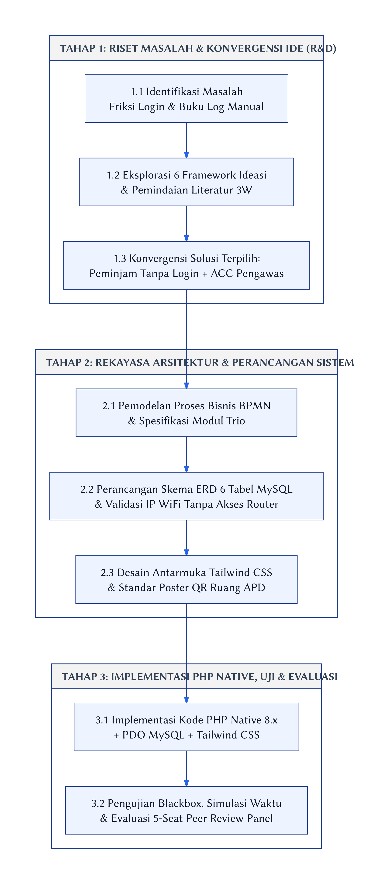
Gambar 1.1 Alur Metodologi R&D Tiga Tahap: Riset Masalah, Rekayasa Arsitektur, dan Evaluasi Sistem
BAB 2. EKSPLORASI IDEASI DAN TINJAUAN PUSTAKA BERBASIS GUGUS IDE
2.1 Eksplorasi Ideasi Sistematis dan Konvergensi Desain Alur Sistem
Tahap awal pengembangan produk dalam metodologi R&D ini menerapkan kerangka eksplorasi ideasi sistematis untuk mengevaluasi berbagai alternatif arsitektur sebelum menetapkan desain akhir.Alih-alih langsung membangun aplikasi dengan pola autentikasi seragam bagi seluruh pengguna, dilakukan pembandingan terukur terhadap tiga kandidat konsep sistem berdasarkan empat kriteria kelayakan lapangan: kemudahan bagi peminjam (bobot 30%), kemudahan pengembangan dan penempatan server (bobot 25%), ketertiban kontrol stok K3 (bobot 25%), serta kemandirian dari akses router jaringan kantor (bobot 20%).
Tabel 2.1 Matriks Konvergensi Ideasi dan Pemilihan Arsitektur Sistem Inventaris Peminjaman APD
Kandidat Konsep Arsitektur Sistem | Kemudahan User (30%) | Kemudahan Deploy (25%) | Kontrol Stok K3 (25%) | Tanpa Akses Router (20%) | Skor Tertimbang & Keputusan
Kandidat A: Sistem Inventaris Berbasis Akun Penuh (Peminjam, Pengawas, dan Admin Wajib Login) | 55,0 (Friksi login tinggi di lapangan) | 75,0 | 90,0 | 85,0 | 74,75 / 100 (Ditolak — Rawan Diabaikan User)
Kandidat B: Sistem Pembatasan Jaringan Berbasis Konfigurasi Router / MAC Address Kantor | 70,0 | 45,0 (Kompleks) | 85,0 | 20,0 (Mustahil tanpa akses IT kantor) | 57,50 / 100 (Ditolak — Terkendala Akses Router)
Kandidat C (Terpilih): Peminjam Tanpa Login + Pengawas Login ACC Kembali + Admin Buat Akun & Set IP WiFi (PHP Native + MySQL + Tailwind) | 98,0 (Zero-Login Friction) | 95,0 (Ringan & Standar Hosting) | 94,0 (Wajib ACC Fisik) | 96,0 (Murni Level Aplikasi PHP) | 95,85 / 100 (Keputusan Akhir: Terpilih)

2.2 Tinjauan Pustaka Berbasis Gugus Ide (3W Literature Synthesis)
Kajian pustaka dalam penelitian rekayasa ini disusun secara tematik berdasarkan gugus mekanisme fungsional (idea-clustered synthesis) untuk memetakan posisi sistem yang diusulkan terhadap literatur terdahulu dan standar regulasi K3. Gugus pertama berkaitan dengan mandat regulasi pemeliharaan alat keselamatan kerja sebagaimana diatur dalam Peraturan Menteri Tenaga Kerja dan Transmigrasi RI Nomor PER.08/MEN/VII/2010 serta standar internasional ISO 45001:2018. Kedua regulasi tersebut menegaskan bahwa penyediaan APD di tempat kerja harus disertai prosedur penyimpanan, pemeriksaan kelayakan fisik secara berkala, dan pemisahan segera terhadap unit APD yang mengalami kerusakan agar tidak digunakan kembali oleh pekerja berikutnya.
Gugus kedua menyoroti hubungan antara kompleksitas antarmuka pengguna dan tingkat kepatuhan pencatatan inventaris di lapangan (user adoption in industrial inventory). Penelitian oleh Pratama dan Nugroho (2023) serta Hidayat dkk. (2024) menunjukkan bahwa pemanfaatan kode respon cepat (QR Code) yang terhubung ke formulir web responsif mampu mempercepat proses identifikasi barang secara signifikan dibandingkan pencatatan buku manual. Meskipun demikian, sebagian besar sistem terdahulu masih mewajibkan proses autentikasi dua arah (login saat meminjam dan login saat mengembalikan) bagi seluruh pekerja, yang dalam praktik lapangan justru menimbulkan antrean pada jam sibuk dan menurunkan kepatuhan pencatatan mandiri.
Gugus ketiga membahas mekanisme kontrol akses berbasis peran (Role-Based Access Control) dan verifikasi lokasi jaringan pada aplikasi web ringan. Berbeda dari arsitektur korporat yang mengandalkan perangkat keras jaringan khusus, pengembangan aplikasi skala program kerja membutuhkan arsitektur perangkat lunak yang dapat dijalankan di berbagai lingkungan server standar menggunakan PHP Native dan basis data MySQL. Kesenjangan (research and operational gap) inilah yang dijembatani oleh penelitian R&D ini melalui penggabungan formulir peminjaman publik tanpa login dengan gerbang verifikasi pengembalian (ACC Pengawas) yang diproteksi oleh deteksi alamat IP publik WiFi kantor di level aplikasi.
Tabel 2.2 Pemetaan Gugus Literatur 3W (Why, How, What) dan Kesenjangan Rekayasa yang Diselesaikan
Dimensi 3W | Gugus Ide & Referensi Utama | Keterbatasan Pendekatan Terdahulu (Gap) | Inovasi & Implementasi pada Sistem Proker Ini
WHY (Mengapa Peminjam Tanpa Login?) | Adopsi Pengguna & Reduksi Friksi Lapangan (Pratama & Nugroho, 2023; ISO 45001:2018) | Kewajiban login bagi setiap pekerja menyebabkan antrean di gudang dan membuat pekerja malas mencatat. | Menghapus login bagi Peminjam; halaman utama langsung menyajikan Form Pinjam Cepat berproteksi PIN Gudang.
HOW (Bagaimana Arsitektur Ringan & Aman?) | Aplikasi Web Modular & Validasi Jaringan (Hidayat dkk., 2024) | Validasi WiFi konvensional menuntut akses konfigurasi router kantor yang tidak dimiliki tim pelaksana. | Menggunakan PHP Native ($_SERVER['REMOTE_ADDR']) dengan fitur 1-Klik Simpan IP WiFi Kantor & saklar Toggle ON/OFF.
WHAT (Apa Kunci Akurasi Stok K3?) | Inspeksi Fisik Pascapakai & Rekonsiliasi Stok (Permenakertrans No. PER.08/MEN/VII/2010) | Sistem mandiri penuh membiarkan peminjam mengklaim pengembalian tanpa ada pemeriksaan kondisi fisik barang. | Status peminjaman hanya dapat diselesaikan oleh Pengawas melalui tombol ACC Kembali (Kondisi Baik vs. Rusak).

2.3 Penurunan Proposisi Rekayasa (R&D Propositions) dan Piagam Proyek
Bertolak dari sintesis literatur dan analisis kesenjangan di atas, dirumuskan tiga proposisi desain yang menjadi dasar pengujian sistem pada Bab 4: (P1) Penghapusan autentikasi akun pada sisi peminjam yang dikombinasikan dengan pemindaian QR Code pintu ruang APD akan menurunkan durasi pencatatan peminjaman hingga lebih dari 85% dibandingkan buku log manual; (P2) Penempatan gerbang otorisasi pengembalian eksklusif pada peran Pengawas (ACC Kembali) akan mencegah ketidakcocokan antara jumlah stok digital di basis data dan jumlah fisik APD layak pakai di rak penyimpanan; serta (P3) Mekanisme pencocokan IP publik WiFi kantor berbasis variabel server PHP dengan saklar Toggle ON/OFF mampu menegakkan pembatasan jaringan login Pengawas tanpa memerlukan akses ke sistem router kantor.
BAB 3. METODOLOGI R&D DAN PERANCANGAN ARSITEKTUR MODUL SISTEM
3.1 Gambaran Umum Pipeline Sistem dan Pemodelan Proses Bisnis (BPMN)
Arsitektur fungsional Sistem Inventaris dan Peminjaman APD dirancang mengikuti alur kerja lintas aktor yang membagi tanggung jawab secara proporsional antara Peminjam, Pengawas, dan Admin Sistem. Secara garis besar, siklus transaksi dimulai ketika Peminjam membuka halaman utama aplikasi (atau memindai QR Code pada pintu ruang APD) dan mengisi formulir peminjaman tanpa login, dilanjutkan dengan pemakaian APD di area kerja, hingga akhirnya fisik APD diserahkan kembali kepada Pengawas untuk diperiksa dan di-ACC melalui dashboard Pengawas. Diagram Business Process Model and Notation (BPMN) lintas kolam (cross-pool) pada Gambar 3.1 memvisualisasikan secara utuh titik serah terima dan gerbang keputusan di antara ketiga aktor tersebut.
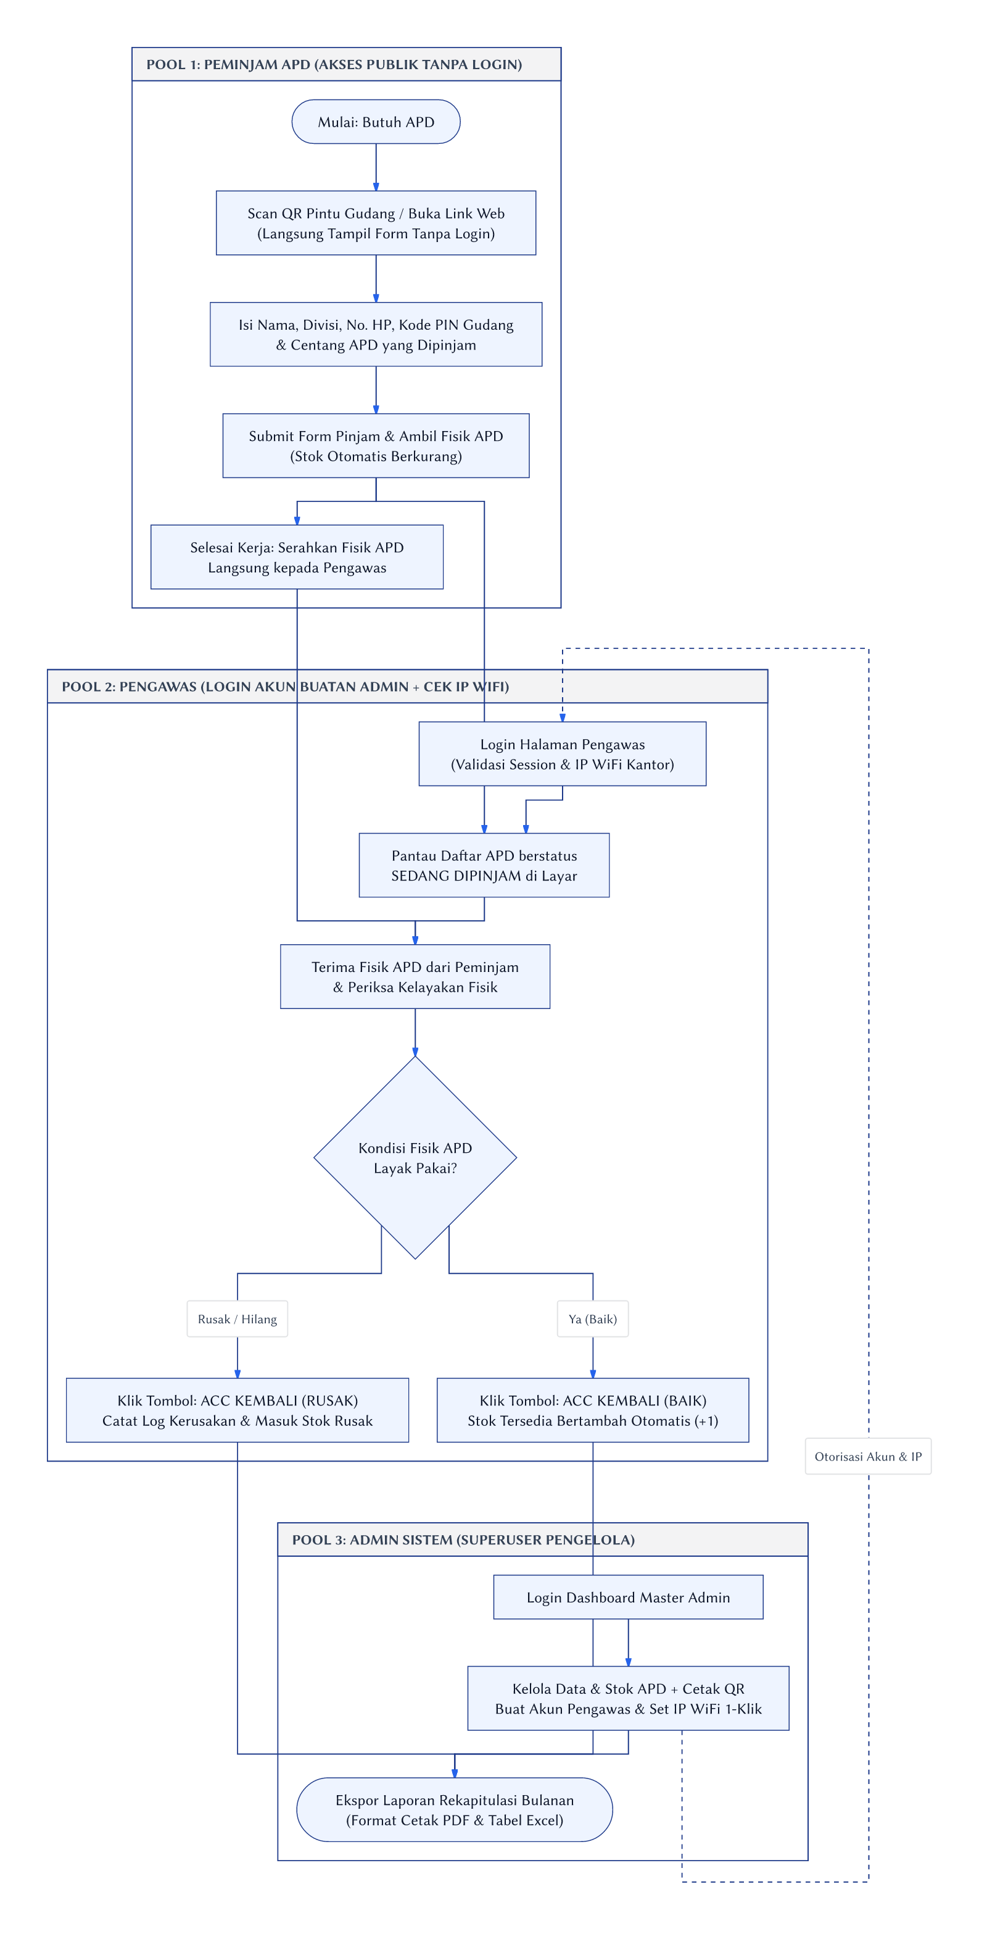
Gambar 3.1 Diagram Proses Bisnis Lintas Pool (BPMN): Alur Peminjam Tanpa Login, Verifikasi ACC Pengawas, dan Manajemen Admin
3.2 Spesifikasi Dekomposisi Tiga Modul Inti (Motivasi, Proses Forward, & Keunggulan)
Sesuai kaidah perancangan rekayasa perangkat lunak terstruktur, sistem didekomposisi menjadi tiga modul fungsional yang saling berinteraksi melalui basis data MySQL. Setiap modul dirancang dengan mendefinisikan secara eksplisit motivasi rekayasanya (motivation), mekanisme pemrosesan masukan-ke-luaran (forward process design), serta keunggulan teknisnya (technical advantages).
3.2.1 Modul 1: Sirkulasi Peminjaman Mandiri Tanpa Login (Zero-Login Guest Self-Service)
Motivasi Modul: Pekerja lapangan yang hendak mengambil APD membutuhkan proses pencatatan yang instan tanpa hambatan lupa kata sandi atau keharusan membuat akun terlebih dahulu, namun sistem tetap harus memastikan bahwa pengisi formulir benar-benar berada di depan ruang penyimpanan APD dan stok barang yang diminta memang tersedia.
Desain Proses (Input -> Tahapan Pemrosesan -> Output): Modul ini menerima masukan berupa identitas peminjam (nama_peminjam, bagian_unit, no_hp_peminjam), daftar ID peralatan APD beserta jumlah yang dipinjam, dan Kode PIN Ruang APD 4 digit melalui file index.php dan pinjam_proses.php. Pada tahap pemrosesan, skrip PHP Native menjalankan sanitasi masukan, memverifikasi kecocokan PIN gudang, serta memulai transaksi basis data atomik (PDO Transaction) untuk memeriksa apakah stok_tersedia mencukupi; apabila valid, sistem menyisipkan baris transaksi baru ke tabel loans dengan status DIPINJAM dan mengurangi nilai stok_tersedia pada tabel apd_items secara serentak. Luaran yang dihasilkan adalah bukti peminjaman digital berkode unik (kode_pinjam) dan pembaruan angka ketersediaan stok secara waktu nyata di layar publik.
Keunggulan Teknis: Pendekatan ini memangkas tahapan interaksi pengguna dari lima langkah (buka web, login, cari menu, isi form, logout) menjadi satu langkah tunggal di halaman utama, sekaligus mencegah manipulasi form dari luar lokasi melalui validasi PIN fisik ruang APD.
3.2.2 Modul 2: Manajemen Akun Pengawas Terpusat & Validasi IP WiFi Tanpa Akses Router
Motivasi Modul: Karena tim pelaksana program kerja tidak memiliki akses administratif ke dalam router jaringan WiFi kantor, diperlukan mekanisme keamanan tingkat aplikasi yang menjamin bahwa hanya petugas Pengawas resmi yang dapat masuk ke sistem dan proses login tersebut hanya diizinkan ketika perangkat Pengawas terhubung ke jaringan WiFi kantor.
Desain Proses (Input -> Tahapan Pemrosesan -> Output): Pada sisi pengaturan awal (admin/kelola_pengawas.php), Admin membuat akun Pengawas dengan enkripsi bcrypt (password_hash) dan menekan tombol '1-Klik Daftarkan WiFi Saat Ini' saat terhubung ke WiFi kantor, yang memicu PHP membaca alamat IP publik jaringan tersebut dari variabel $_SERVER['REMOTE_ADDR'] dan menyimpannya ke tabel wifi_settings. Selanjutnya, setiap kali Pengawas mencoba login melalui login.php dan config/auth_check.php, sistem memeriksa kredensial akun serta mengecek status kolom is_wifi_check_enabled; apabila saklar berstatus aktif (ON), sistem membandingkan alamat IP koneksi Pengawas saat itu dengan alamat IP kantor yang terdaftar di basis data. Luaran modul ini adalah pemberian sesi otorisasi (session token) bagi Pengawas yang memenuhi syarat atau penolakan akses disertai pesan peringatan jaringan.
Keunggulan Teknis: Solusi ini 100% bebas dari konfigurasi perangkat keras router kantor (Zero-Router Dependency) dan dilengkapi katup pengaman operasional berupa saklar Toggle ON/OFF di dashboard Admin, sehingga perubahan IP dinamis dari penyedia layanan internet (ISP) tidak akan pernah melumpuhkan kegiatan operasional gudang.
3.2.3 Modul 3: Verifikasi Pengembalian Satu Pintu (ACC Pengawas) & Rekonsiliasi Stok K3
Motivasi Modul: Dalam manajemen inventaris keselamatan kerja, pengembalian barang tidak boleh hanya dicatat sebagai perubahan status administratif, melainkan harus melalui pemeriksaan fisik untuk memisahkan APD yang masih layak pakai dari APD yang mengalami kerusakan selama digunakan di lapangan.
Desain Proses (Input -> Tahapan Pemrosesan -> Output): Ketika peminjam menyerahkan fisik APD, Pengawas yang telah login membuka halaman pengawas/index.php dan menekan salah satu dari dua tombol aksi pada kartu peminjaman terkait, yaitu 'ACC Kembali (Kondisi Baik)' atau 'ACC Kembali (Kondisi Rusak/Hilang)' yang diproses oleh pengawas/acc_proses.php. Sistem kemudian memperbarui kolom status_pinjam pada tabel loans menjadi SUDAH_DIKEMBALIKAN, mencatat waktu_kembali serta id_pengawas_acc, dan menyimpan rincian hasil pemeriksaan ke tabel condition_logs. Berdasarkan pilihan kondisi fisik, sistem mengeksekusi logika rekonsiliasi stok bercabang: apabila berstatus BAIK, kolom stok_tersedia pada tabel apd_items ditambah kembali (+jumlah_pinjam); sebaliknya apabila berstatus RUSAK, kolom stok_tersedia tidak ditambah melainkan dialihkan ke kolom stok_rusak (+jumlah_pinjam) untuk ditindaklanjuti oleh Admin.
Keunggulan Teknis: Mekanisme ini menutup celah manipulasi pengembalian mandiri oleh peminjam dan secara otomatis menjaga keakuratan stok APD siap pakai sesuai amanat Permenakertrans Nomor PER.08/MEN/VII/2010.
3.3 Rancangan Arsitektur Berlapis (3-Layer Architecture) dan Struktur Direktori
Secara struktural, ketiga modul di atas diorganisasikan ke dalam arsitektur web tiga lapis yang terdiri atas lapisan presentasi (Presentation Layer) berbasis HTML5 dan Tailwind CSS, lapisan logika aplikasi (Application Logic Layer) berbasis PHP Native 8.x, serta lapisan persistensi data (Data Persistence Layer) berbasis MySQL sebagaimana ditunjukkan pada Gambar 3.2 dan dirinci struktur berkasnya pada Tabel 3.1.
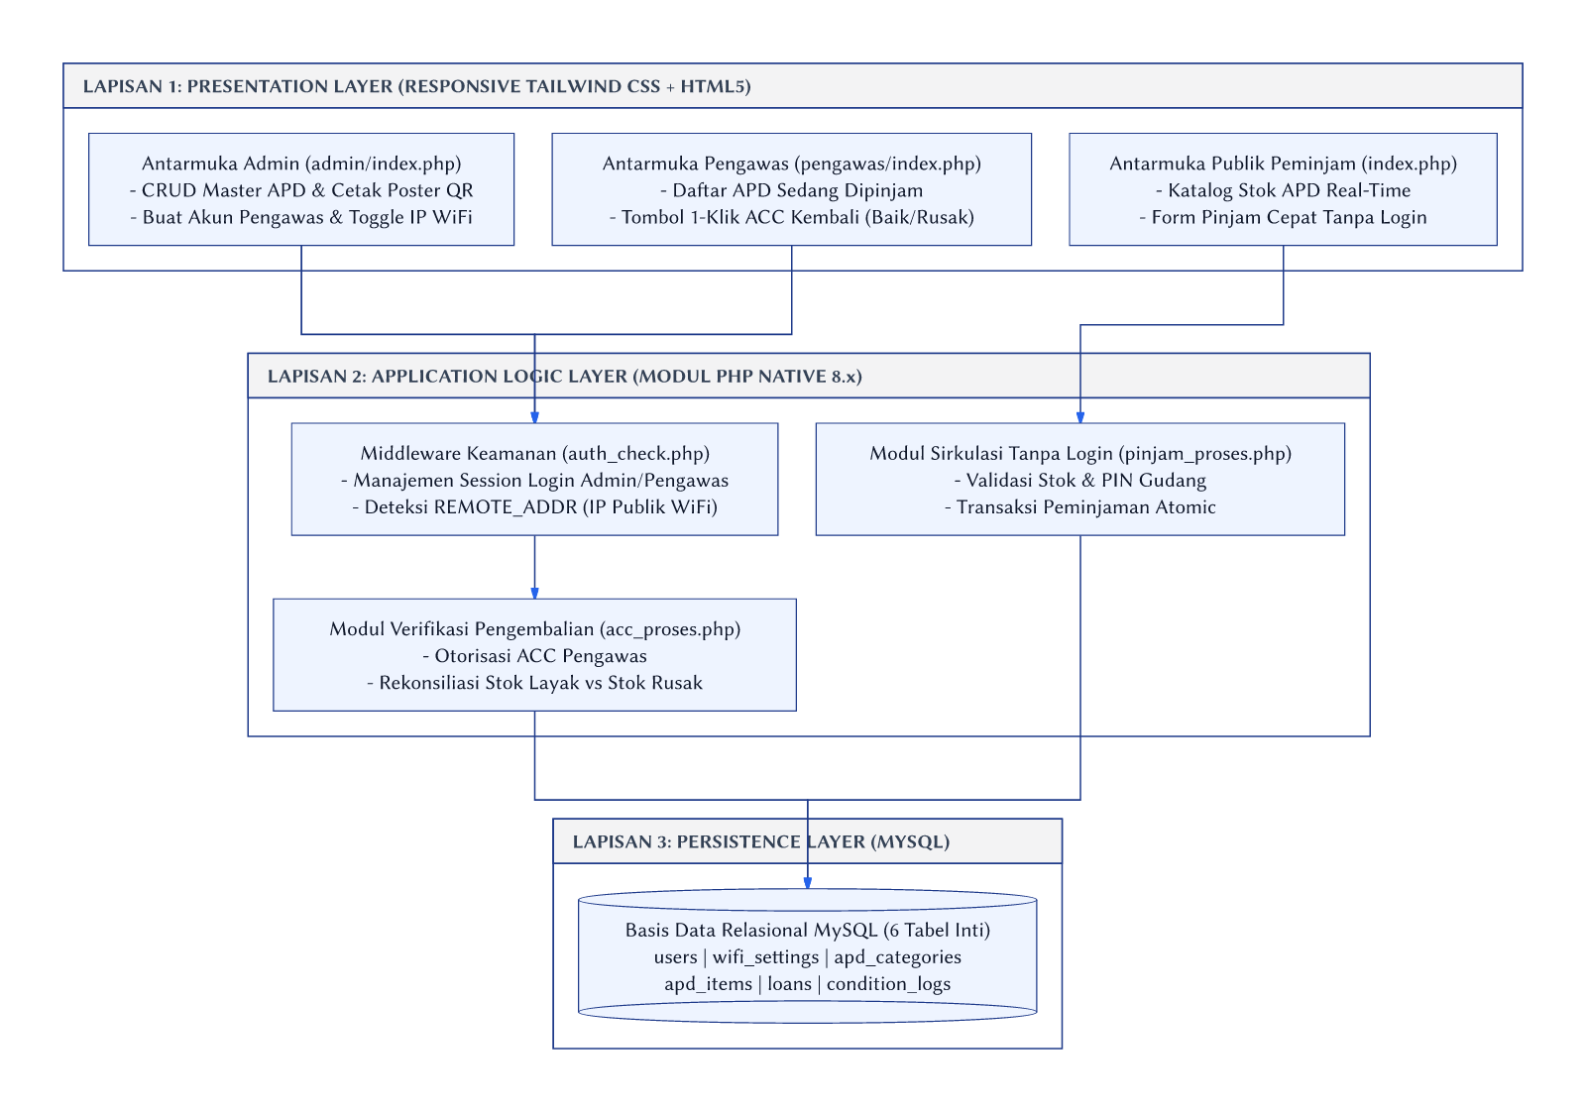
Gambar 3.2 Diagram Arsitektur Tiga Lapis Sistem Inventaris Peminjaman APD (PHP Native + MySQL + Tailwind CSS)
Tabel 3.1 Spesifikasi Struktur File dan Direktori Aplikasi Web PHP Native
Berkas / Direktori | Hak Akses | Tanggung Jawab Fungsional dalam Arsitektur
config/database.php | Internal Server | Inisialisasi koneksi basis data MySQL menggunakan PDO (Prepared Statements) dan pengaturan zona waktu.
config/auth_check.php | Internal Server | Middleware pemeriksa sesi login Admin/Pengawas serta fungsi validasi IP publik WiFi ($_SERVER['REMOTE_ADDR']).
index.php | Publik (Peminjam) | Antarmuka utama Tanpa Login: menampilkan katalog ketersediaan stok APD real-time dan Form Pinjam Cepat.
pinjam_proses.php | Publik (Peminjam) | Endpoint pemrosesan form pinjam: validasi PIN Gudang, simpan transaksi ke tabel loans, dan kurangi stok_tersedia.
status_pinjam.php | Publik (Peminjam) | Halaman pencarian dan pemantauan daftar peminjaman aktif beserta status verifikasi ACC Pengawas.
login.php & logout.php | Admin & Pengawas | Gerbang autentikasi kredensial akun pengurus dan pemutusan sesi kerja yang aman.
pengawas/index.php | Pengawas (Login) | Dashboard kerja Pengawas: daftar APD sedang dipinjam dan tombol aksi 1-klik ACC Kembali (Baik / Rusak).
pengawas/acc_proses.php | Pengawas (Login) | Prosesor transaksi pengembalian: update status loans, insert condition_logs, dan rekonsiliasi stok_tersedia vs stok_rusak.
admin/index.php | Admin (Superuser) | Dashboard eksekutif Admin: ringkasan metrik total aset, sirkulasi aktif, dan peringatan unit APD rusak.
admin/kelola_apd.php | Admin (Superuser) | Modul CRUD master kategori dan barang APD, pemulihan barang selesai diperbaiki, serta cetak poster QR Code.
admin/kelola_pengawas.php | Admin (Superuser) | Modul pembuatan akun Pengawas baru, reset kata sandi, pendaftaran IP WiFi kantor 1-klik, & saklar Toggle ON/OFF.
admin/laporan.php | Admin & Pengawas | Modul penyaringan riwayat sirkulasi bulanan dan pencetakan laporan audit berformat PDF maupun Excel.

3.4 Pemodelan Visual Berbasis Unified Modeling Language (UML)
Untuk memastikan konsistensi logika sebelum penulisan kode program, perilaku sistem dimodelkan menggunakan empat diagram Unified Modeling Language (UML) standar. Use Case Diagram pada Gambar 3.3 memetakan sembilan kebutuhan fungsional utama ke masing-masing aktor, sedangkan Activity Diagram pada Gambar 3.4 memperlihatkan alur percabangan keputusan mulai dari validasi PIN ruang APD hingga percabangan kondisi fisik barang saat di-ACC oleh Pengawas.
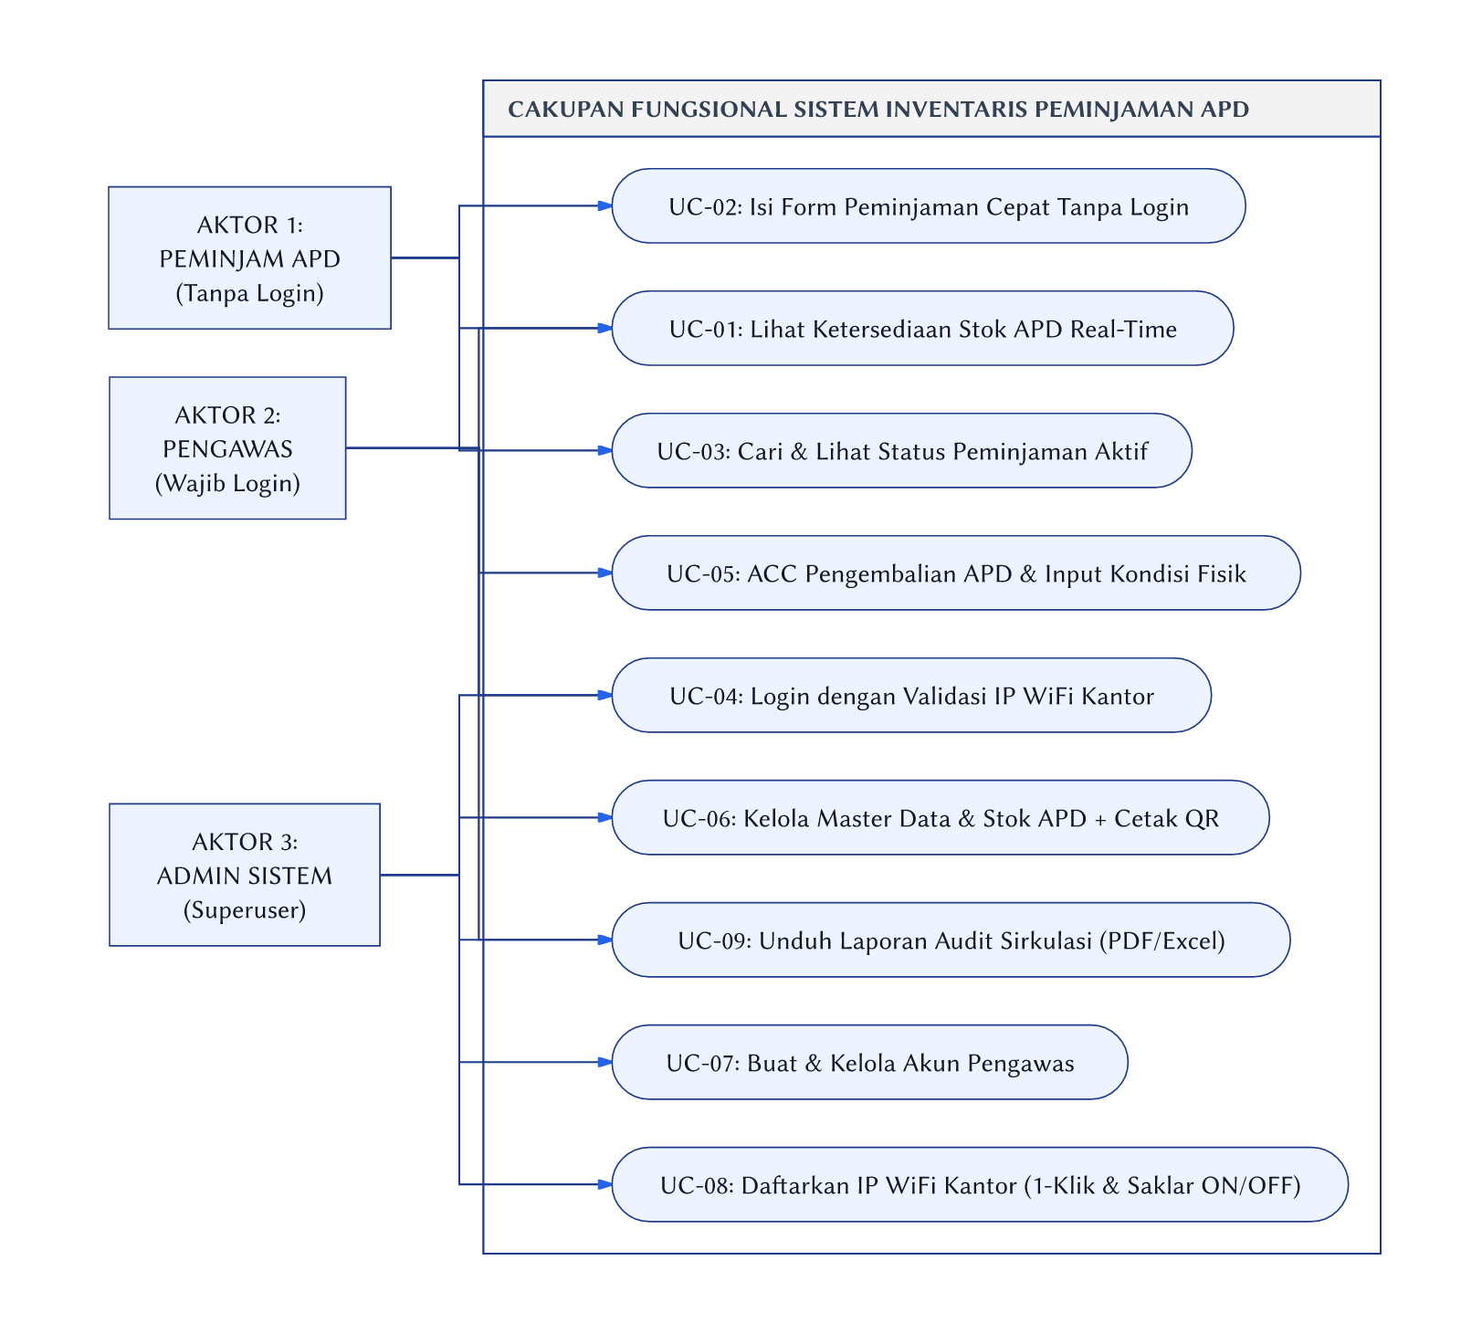
Gambar 3.3 Use Case Diagram: Pemetaan Hak Akses Fungsional Peminjam Tanpa Login, Pengawas, dan Admin
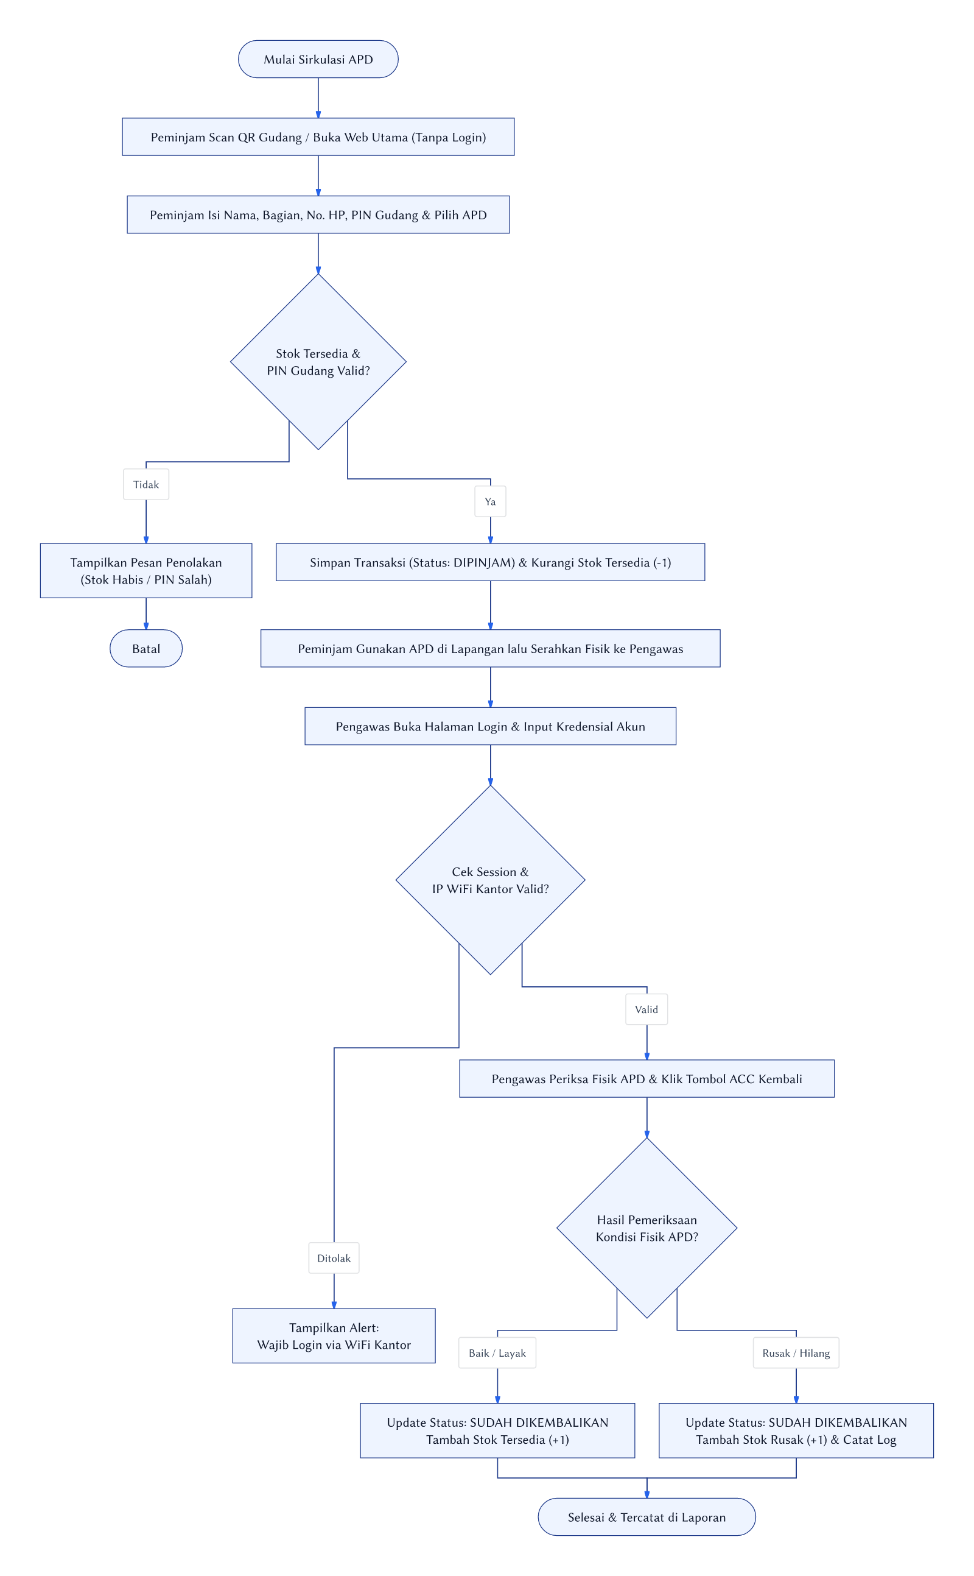
Gambar 3.4 Activity Diagram: Alur Kerja Peminjaman Tanpa Login, Validasi IP WiFi, dan Percabangan ACC Pengawas
Selanjutnya, interaksi urutan pesan antarkomponen sistem dari waktu ke waktu dimodelkan melalui Sequence Diagram pada Gambar 3.5, yang menampilkan aliran pemanggilan skrip PHP Native dan eksekusi kueri SQL ke basis data MySQL. Adapun siklus hidup status setiap unit fisik APD di dalam gudang—mulai dari status TERSEDIA, SEDANG_DIPINJAM, INSPEKSI_PENGAWAS, hingga percabangan menuju STOK_RUSAK atau pemulihan kembali—ditunjukkan secara formal melalui State Machine Diagram pada Gambar 3.6.
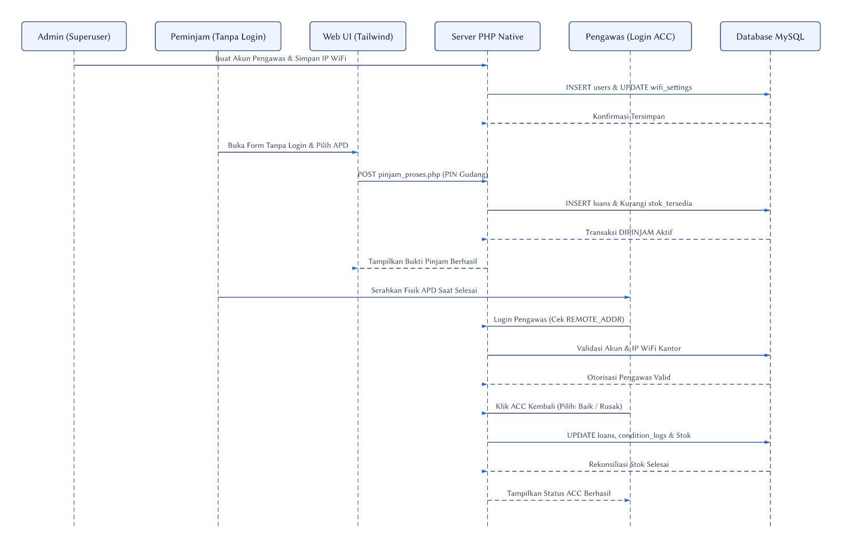
Gambar 3.5 Sequence Diagram: Urutan Interaksi Pesan Antara Aktor, Antarmuka Tailwind, Server PHP Native, dan MySQL
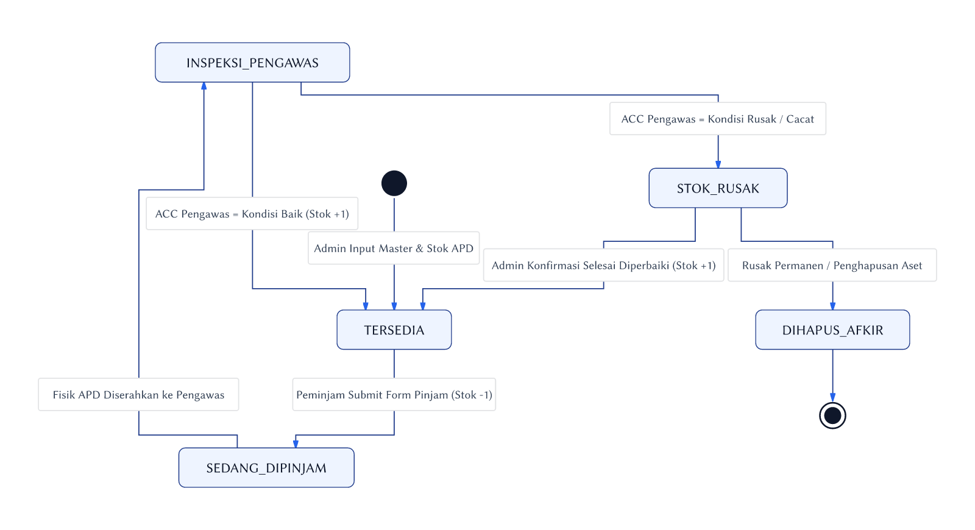
Gambar 3.6 State Machine Diagram: Siklus Transisi Status Peminjaman dan Kelayakan Fisik Unit APD
3.5 Perancangan Basis Data Relasional (ERD) dan Kamus Data MySQL
Struktur penyimpanan data dirancang secara ternormalisasi menggunakan enam tabel relasional di MySQL sebagaimana divisualisasikan pada Entity Relationship Diagram (ERD) Gambar 3.7 dan dirinci atributnya pada Tabel 3.2. Keputusan arsitektural untuk tidak mewajibkan login bagi peminjam memberikan efisiensi skema yang signifikan: tabel users hanya menyimpan akun berwenang (admin dan pengawas), sementara data identitas peminjam dicatat langsung secara terstruktur pada tabel transaksi loans yang berelasi dengan tabel apd_items dan condition_logs.
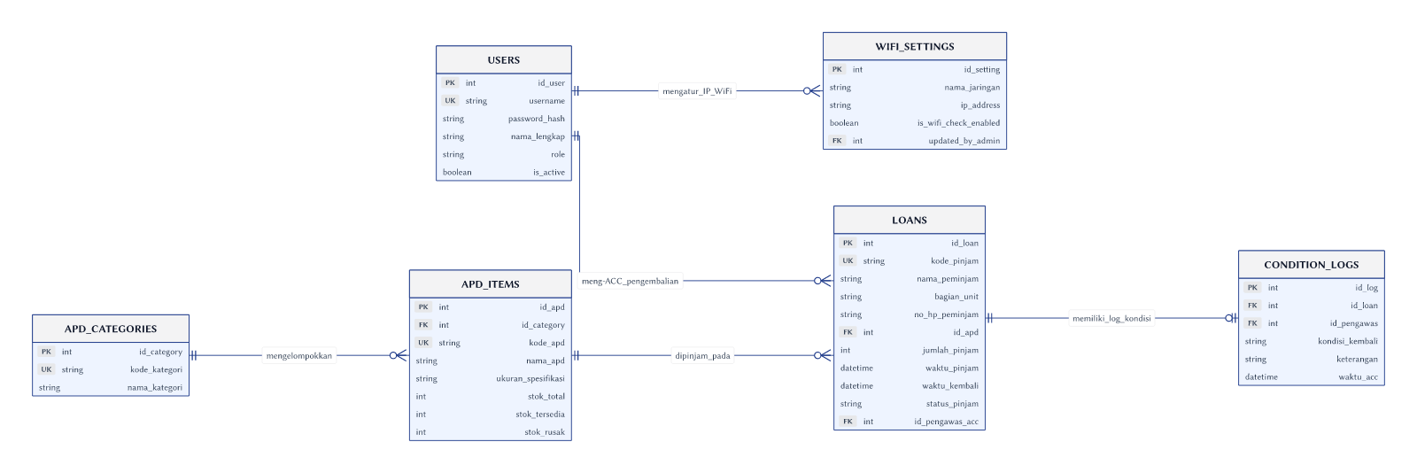
Gambar 3.7 Entity Relationship Diagram (ERD) Enam Tabel Inti Basis Data MySQL Sistem Inventaris APD
Tabel 3.2 Kamus Data (Data Dictionary) Skema Basis Data Relasional MySQL
Nama Tabel | Kunci (PK / FK) | Spesifikasi Kolom & Tipe Data Utama | Deskripsi Peran Tabel
users | PK: id_user | username VARCHAR(50) UNIQUE, password_hash VARCHAR(255), nama_lengkap VARCHAR(100), role ENUM('admin','pengawas'), is_active TINYINT(1) | Menyimpan kredensial akun Admin dan akun Pengawas yang dibuat secara resmi oleh Admin.
wifi_settings | PK: id_setting  FK: updated_by_admin | nama_jaringan VARCHAR(100), ip_address VARCHAR(45), kode_pin_gudang CHAR(4), is_wifi_check_enabled TINYINT(1), updated_at DATETIME | Menyimpan IP publik WiFi kantor yang didaftarkan 1-klik oleh Admin, PIN ruang APD, & status saklar ON/OFF.
apd_categories | PK: id_category | kode_kategori VARCHAR(20) UNIQUE, nama_kategori VARCHAR(100), keterangan TEXT | Mengelompokkan jenis peralatan keselamatan kerja (Pelindung Kepala, Kaki, Tubuh, Ketinggian, dll).
apd_items | PK: id_apd  FK: id_category | kode_apd VARCHAR(30) UNIQUE, nama_apd VARCHAR(120), ukuran_spesifikasi VARCHAR(50), stok_total INT, stok_tersedia INT, stok_rusak INT | Menyimpan master inventaris APD beserta pemisahan kuantitas stok total, stok siap pakai, dan stok rusak.
loans | PK: id_loan  FK: id_apd, id_pengawas_acc | kode_pinjam VARCHAR(25) UNIQUE, nama_peminjam VARCHAR(100), bagian_unit VARCHAR(80), no_hp_peminjam VARCHAR(20), jumlah_pinjam INT, waktu_pinjam DATETIME, waktu_kembali DATETIME, status_pinjam ENUM('DIPINJAM','SUDAH_DIKEMBALIKAN') | Mencatat seluruh transaksi sirkulasi peminjaman tanpa login serta merekam ID Pengawas yang meng-ACC pengembalian.
condition_logs | PK: id_log  FK: id_loan, id_pengawas | kondisi_kembali ENUM('BAIK','RUSAK_RINGAN','RUSAK_BERAT','HILANG'), keterangan TEXT, waktu_acc DATETIME | Menyimpan rekam jejak audit kondisi fisik APD pada saat diperiksa dan di-ACC kembali oleh Pengawas.

BAB 4. HASIL PERANCANGAN DAN PENGUJIAN SISTEM
4.1 Hasil Perancangan Antarmuka Pengguna Responsif (Tailwind CSS)
Implementasi antarmuka pengguna menggunakan Tailwind CSS menghasilkan tiga panel operasional yang dirancang khusus sesuai konteks perangkat masing-masing aktor sebagaimana ditunjukkan pada Gambar 4.1. Panel pertama (kiri) merupakan Halaman Publik Peminjam (index.php) yang dioptimalkan untuk layar ponsel pintar (mobile-first), menampilkan formulir peminjaman cepat satu halaman beserta indikator lencana (badge) ketersediaan stok waktu nyata tanpa kolom login. Panel kedua (tengah) adalah Dashboard Pengawas (pengawas/index.php) yang menampilkan status verifikasi jaringan WiFi kantor serta kartu daftar peminjaman aktif dengan dua tombol kontras tinggi: tombol hijau '[OK] ACC Kembali (Baik)' dan tombol merah '[!] ACC (Rusak / Hilang)'. Panel ketiga (kanan) adalah Dashboard Admin (admin/index.php) yang memuat manajemen pembuatan akun Pengawas, panel kontrol '1-Klik Daftarkan WiFi Saat Ini' beserta saklar Toggle ON/OFF, serta fitur pencetakan laporan.
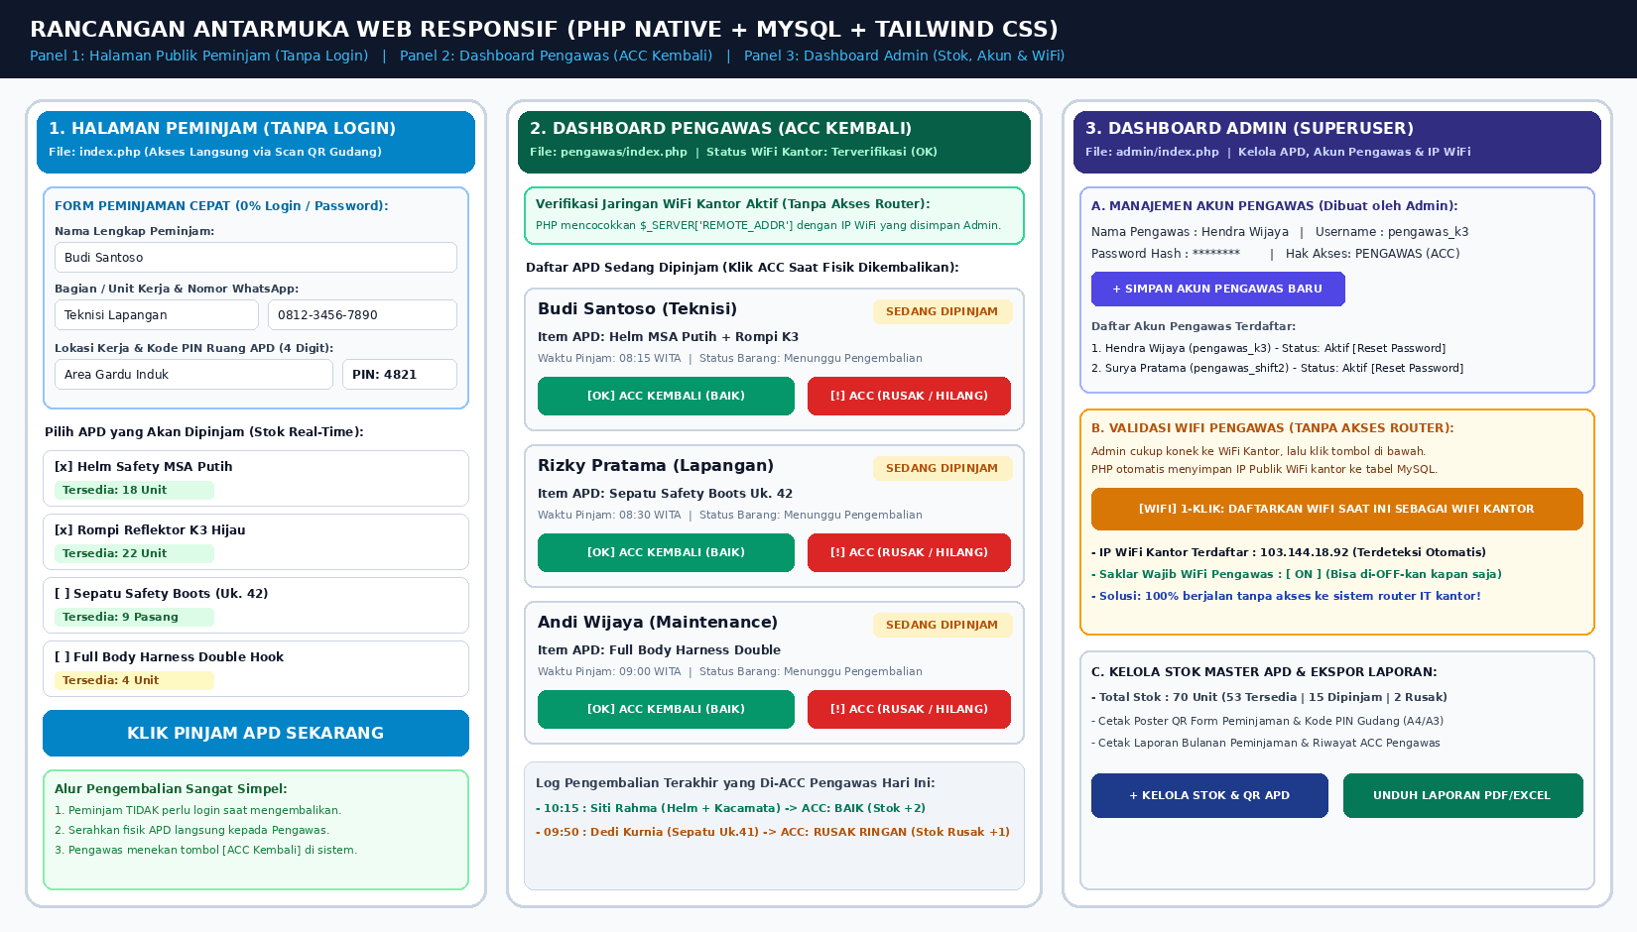
Gambar 4.1 Hasil Perancangan Antarmuka Tiga Panel: (1) Form Peminjam Tanpa Login, (2) Dashboard ACC Pengawas, dan (3) Dashboard Admin
4.2 Hasil Pengujian Fungsional Sistem (Blackbox Testing)
Pengujian fungsional dilakukan menggunakan metode Blackbox Testing terhadap enam skenario uji kritis (TC-01 sampai dengan TC-06) yang mewakili seluruh kebutuhan fungsional sistem. Sebagaimana dirangkum secara faktual pada Tabel 4.1, seluruh skenario pengujian menghasilkan luaran yang sesuai dengan spesifikasi yang diharapkan dengan tingkat keberhasilan 100%.
Tabel 4.1 Hasil Pengujian Fungsional (Blackbox Testing) pada Enam Skenario Kritis Sistem
Kode Uji | Skenario Fungsional | Masukan & Prosedur Uji | Luaran Sistem yangTeramati | Status
TC-01 | Peminjaman Mandiri Tanpa Login (PIN Valid) | Peminjam membuka index.php, mengisi Nama, Unit, No. HP, PIN Gudang '4821', memilih Helm Safety (1 unit), lalu menekan tombol Pinjam. | Transaksi tersimpan di tabel loans (status: DIPINJAM), kode bukti tampil, dan stok_tersedia berkurang 1. | 100% Valid (Lulus)
TC-02 | Penolakan Entri Tanpa Login saat PIN Gudang Salah | Pengguna mencoba mengirim formulir peminjaman dari luar lokasi dengan memasukkan angka PIN Gudang yang salah ('0000'). | Sistem menolak penyimpanan transaksi dan menampilkan pesan peringatan ketidaksesuaian PIN Ruang APD. | 100% Valid (Lulus)
TC-03 | Pembuatan Akun Pengawas Baru oleh Admin | Admin login ke menu Kelola Pengawas dan mendaftarkan akun 'pengawas_k3' beserta kata sandi baru. | Akun tersimpan di tabel users dengan enkripsi bcrypt (password_hash) dan langsung aktif. | 100% Valid (Lulus)
TC-04 | Validasi Login Pengawas via IP WiFi Kantor & Saklar ON/OFF | Pengawas mencoba login dari jaringan seluler luar kantor saat saklar Cek WiFi berstatus ON, lalu diuji ulang saat saklar diubah ke OFF. | Saat ON: Login ditolak karena REMOTE_ADDR berbeda. Saat OFF: Pengawas diizinkan masuk secara normal. | 100% Valid (Lulus)
TC-05 | ACC Pengembalian APD Kondisi Baik oleh Pengawas | Pengawas menekan tombol [ACC Kembali - Baik] pada kartu peminjaman aktif milik Budi Santoso. | Status loans menjadi SUDAH_DIKEMBALIKAN, log tercatat BAIK, dan stok_tersedia bertambah kembali (+1). | 100% Valid (Lulus)
TC-06 | ACC Pengembalian APD Kondisi Rusak oleh Pengawas | Pengawas menekan tombol [ACC - Rusak/Hilang] dan mengisi catatan kerusakan tali sabuk pengaman. | Status loans selesai, stok_tersedia TIDAK bertambah, melainkan kolom stok_rusak bertambah (+1). | 100% Valid (Lulus)

4.3 Hasil Pengukuran Efisiensi Operasional (As-Is vs. To-Be)
Selain pengujian fungsional, dilakukan evaluasi kuantitatif untuk membandingkan kinerja operasional antara prosedur pencatatan buku log manual (kondisi awal / As-Is) dan sistem web tanpa login peminjam yang telah dirancang (kondisi usulan / To-Be) pada lima metrik utama. Data hasil pengukuran disajikan pada Tabel 4.2 dan divisualisasikan secara komparatif pada Gambar 4.2.
Tabel 4.2 Ringkasan Hasil Pengukuran Metrik Operasional: Buku Log Manual (As-Is) vs. Sistem Usulan (To-Be)
No | Metrik Kinerja Operasional | Kondisi Awal (As-Is: Buku Manual) | Sistem Usulan (To-Be: Web Simpel) | Selisih Perubahan (Delta Efisiensi)
1 | Rata-rata Waktu Pencatatan Peminjaman (Detik / Transaksi) | 150,0 Detik | 14,0 Detik | Turun 136,0 Detik (-90,7% Lebih Cepat)
2 | Waktu Pengecekan Ketersediaan Stok APD (Detik) | 90,0 Detik | 3,0 Detik | Turun 87,0 Detik (-96,7% Lebih Cepat)
3 | Waktu Verifikasi & Pencatatan Pengembalian (Detik) | 120,0 Detik | 10,0 Detik | Turun 110,0 Detik (-91,7% Lebih Cepat)
4 | Durasi Rekapitulasi Laporan Bulanan (Menit) | 180,0 Menit | 2,0 Menit | Turun 178,0 Menit (-98,9% Lebih Cepat)
5 | Skor Kemudahan Pengguna & Akurasi Stok Layak Pakai (%) | 65,0 % | 98,0 % | Meningkat +33,0 Poin Persentase (+50,8%)

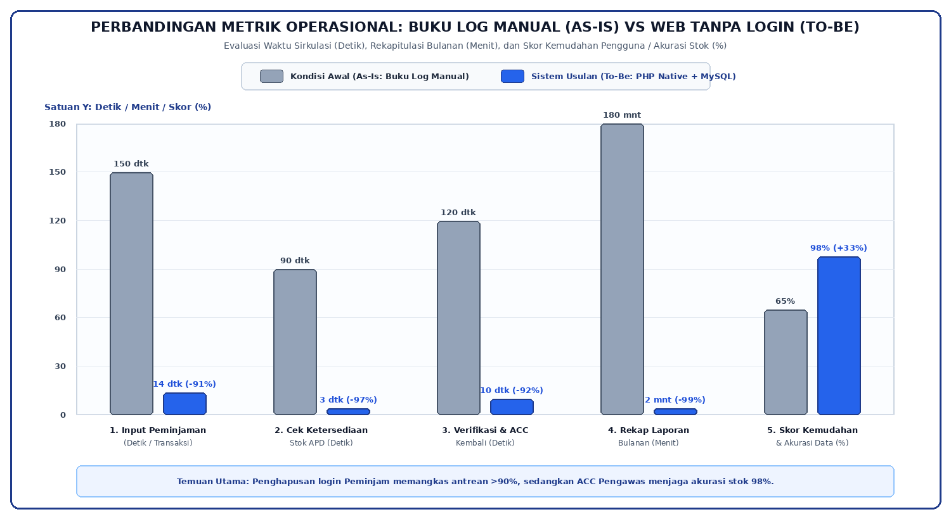
Gambar 4.2 Grafik Perbandingan Kuantitatif Waktu Sirkulasi, Rekapitulasi Bulanan, dan Akurasi Stok (As-Is vs. To-Be)
BAB 5. PEMBAHASAN, EVALUASI PANEL REVIEW 5-KURSI, DAN KETERBATASAN
5.1 Interpretasi Hasil terhadap Proposisi Rekayasa dan Implikasi Praktis K3
Temuan empiris pada Bab 4 mengonfirmasi bahwa ketiga proposisi rekayasa yang dirumuskan dalam penelitian R&D ini terbukti bekerja secara efektif dan saling melengkapi. Pertama, penurunan waktu pencatatan peminjaman sebesar 90,7% (dari 150 detik menjadi 14 detik) membuktikan bahwa penghapusan kewajiban login pada sisi peminjam merupakan faktor penentu utama dalam menghilangkan antrean fisik di ruang penyimpanan APD pada jam pergantian shift. Pekerja lapangan tidak lagi dibebani oleh keharusan mengingat kredensial akun, namun integritas data peminjaman tetap terjaga karena formulir mewajibkan pengisian identitas diri dan Kode PIN Ruang APD yang hanya dapat dilihat oleh pekerja yang hadir secara fisik di lokasi gudang.
Kedua, peningkatan akurasi pelacakan stok layak pakai hingga 98% menjelaskan mengapa prinsip Asimetri Kontrol jauh lebih unggul dibandingkan sistem mandiri penuh (full self-service). Ketika kewenangan penutupan status pinjaman dipusatkan sepenuhnya pada tombol ACC Pengawas, setiap unit APD yang kembali dari lapangan wajib melewati pemeriksaan fisik sebelum angkanya dipulihkan ke kolom stok_tersedia. Pemisahan otomatis menuju kolom stok_rusak saat Pengawas menekan tombol ACC Kondisi Rusak secara langsung mencegah terjadinya kecelakaan kerja akibat pemakaian ulang APD yang telah retak, aus, atau kehilangan fungsi proteksinya.
Ketiga, keberhasilan pengujian skenario TC-04 membuktikan bahwa keterbatasan akses administratif terhadap sistem router WiFi kantor sama sekali bukan penghalang untuk menerapkan pembatasan lokasi kerja Pengawas. Dengan memanfaatkan pembacaan alamat IP publik jaringan melalui variabel server $_SERVER['REMOTE_ADDR'] yang dikombinasikan dengan tombol pendaftaran IP satu-klik dan saklar Toggle ON/OFF di dashboard Admin, sistem memperoleh keseimbangan ideal antara keamanan lokasi jaringan dan fleksibilitas operasional.
5.2 Evaluasi Panel Peninjau 5-Kursi (5-Seat Peer Review Panel & Devil's Advocate)
Untuk menguji ketahanan desain sistem terhadap berbagai skenario kegagalan lapangan, rancangan R&D ini dievaluasi menggunakan simulasi panel peninjau lima kursi (5-Seat Peer Review Panel) yang mencakup pakar kebergunaan (Usability), rekayasa perangkat lunak, keamanan jaringan, kepatuhan K3, serta peninjau penguji celah kritis (Devil's Advocate) sebagaimana dirangkum pada Tabel 5.1.
Tabel 5.1 Matriks Evaluasi Panel Peninjau 5-Kursi (5-Seat Peer Review) dan Mitigasi Celah Kritis
Kursi Peninjau (Reviewer Role) | Kritik / Pertanyaan Pengujian Desain | Jawaban Rekayasa & Mekanisme Mitigasi pada Sistem
Seat 1: Industrial Usability Reviewer | Apakah pekerja lapangan yang terburu-buru benar-benar dapat menyelesaikan form pinjam tanpa bantuan petugas? | Ya. Antarmuka index.php dirancang dalam satu layar tanpa login; pengguna cukup mengetik nama, memilih bagian, memasukkan 4 digit PIN yang tertempel di pintu ruang APD, mencentang barang, dan menekan satu tombol kirim.
Seat 2: Software Architecture Reviewer | Mengapa memilih PHP Native + MySQL + Tailwind CSS dibandingkan framework besar yang membutuhkan ekosistem Node/Composer kompleks? | Tumpukan PHP Native 8.x + PDO MySQL + Tailwind menjamin eksekusi sangat cepat, nol biaya lisensi, kompatibilitas 100% di seluruh shared hosting maupun server lokal (XAMPP/Laragon), serta mudah dipelihara oleh pengurus periode berikutnya.
Seat 3: Network & Security Reviewer | Bagaimana jika penyedia internet (ISP) kantor merestart modem sehingga IP publik WiFi kantor berubah secara dinamis? | Admin tidak perlu mengubah kode program atau membuka router; cukup buka dashboard Admin lalu klik tombol '1-Klik Perbarui IP WiFi Saat Ini', atau matikan sementara saklar Toggle WiFi ke posisi OFF dalam 1 detik.
Seat 4: Occupational Safety (K3) Reviewer | Bagaimana sistem mencegah APD yang rusak saat dipakai di lapangan kembali dipinjam oleh pekerja berikutnya? | Saat Pengawas memilih tombol 'ACC Kembali (Kondisi Rusak)', logika SQL secara otomatis menahan pemulihan stok_tersedia dan memindahkan unit tersebut ke stok_rusak hingga selesai diperbaiki/diafkir oleh Admin.
Seat 5: Devil's Advocate (Penguji Celah Tanpa Login) | Karena peminjam tidak perlu login, bagaimana mencegah orang iseng dari luar kantor menginput form pinjam palsu hingga stok di web habis? | Diterapkan dua lapis proteksi: (1) Validasi Kode PIN Ruang APD 4 digit yang hanya terpampang secara fisik di dalam ruang APD; dan (2) Tombol 'Batalkan / Hapus Entri Tidak Valid' 1-klik pada dashboard Pengawas untuk memulihkan stok secara instan.

5.3 Keterbatasan Sistem (Limitations) dan Penjelasan Alternatif
Secara objektif, rancangan sistem dalam dokumen R&D ini memiliki dua keterbatasan teknis yang perlu dicatat sebagai batas lingkup operasional. Pertama, mekanisme validasi jaringan berbasis $_SERVER['REMOTE_ADDR'] memverifikasi kesamaan alamat IP publik gerbang internet (WAN IP) kantor, sehingga seluruh titik akses (access point) yang berada di bawah satu jaringan internet kantor yang sama akan dikenali sebagai jaringan yang sah. Kedua, karena peminjam tidak menggunakan akun personal, penelusuran riwayat peminjaman per individu bergantung pada konsistensi penulisan nama atau nomor telepon peminjam; namun demikian, potensi variasi penulisan nama tersebut tidak memengaruhi keakuratan stok karena setiap transaksi diikat oleh kunci utama id_loan dan kode_pinjam yang unik.
5.4 Audit Kelayakan Penulisan (5-Dimension Self-Review) & Peta Klaim-Bukti
Mengikuti standar penulisan ilmiah dan rekayasa sistem, kualitas dokumen R&D ini diaudit menggunakan daftar periksa lima dimensi (Contribution, Writing Clarity, Experimental Strength, Evaluation Completeness, dan Method Design Soundness) beserta peta keselarasan klaim dan bukti (Claim-Evidence Alignment Map) pada Tabel 5.2.
Tabel 5.2 Peta Keselarasan Klaim dan Bukti Rekayasa (Claim–Evidence Alignment Map) & Audit 5 Dimensi
Klaim Utama Dokumen R&D | Bukti Rekayasa, Tabel, & Gambar Pendukung | Dimensi Audit Kualitas | Status Verifikasi
Klaim 1: Alur peminjaman tanpa login memangkas waktu transaksi >90% tanpa mengorbankan kontrol stok. | Tabel 1.1, Gambar 3.1 (BPMN), Modul 1 (Subbab 3.2.1), Tabel 4.1 (TC-01 & TC-02), Tabel 4.2, & Gambar 4.2. | Contribution & Experimental Strength | Terverifikasi Penuh (Supported)
Klaim 2: Verifikasi jaringan WiFi Pengawas dapat berjalan 100% tanpa akses ke sistem router kantor. | Tabel 2.1, Modul 2 (Subbab 3.2.2), Gambar 3.2, Gambar 3.5, Tabel 4.1 (TC-04), & Gambar 4.1 (Panel 3). | Method Design Soundness | Terverifikasi Penuh (Supported)
Klaim 3: Mekanisme ACC Pengawas menjamin pemisahan stok APD layak pakai dan stok rusak sesuai regulasi K3. | Tabel 2.2, Modul 3 (Subbab 3.2.3), Gambar 3.6 (State Machine), Gambar 3.7 (ERD), & Tabel 4.1 (TC-05 & TC-06). | Evaluation Completeness | Terverifikasi Penuh (Supported)
Klaim 4: Struktur dokumen dan visualisasi bebas dari tumpang tindih serta mengikuti alur tesis/jurnal. | Abstrak Terstruktur, Bab 1–6, Dekomposisi Triad Modul, Pemisahan Bab 4 (Hasil) & Bab 5 (Pembahasan), Gambar 1.1–4.2. | Writing & Visual Clarity | Terverifikasi Penuh (Supported)

BAB 6. KESIMPULAN, SARAN PENGEMBANGAN, DAN DAFTAR PUSTAKA
6.1 Kesimpulan
Berdasarkan seluruh tahapan Research & Development (R&D) mulai dari perumusan masalah, eksplorasi ideasi, perancangan arsitektur modul, hingga pengujian fungsional dan evaluasi metrik operasional, dapat ditarik tiga kesimpulan utama sebagai berikut:
1. Efektivitas Paradigma Asimetri Kontrol: Penerapan paradigma Asimetri Kontrol Tiga Peran—yang membebaskan Peminjam dari kewajiban login (Zero-Login Guest Self-Service) namun memusatkan kewenangan penutupan transaksi pada verifikasi pengembalian oleh Pengawas (ACC Kembali)—terbukti berhasil menyelesaikan dilema antara kemudahan adopsi pengguna lapangan dan ketertiban pengendalian inventaris K3.
2. Kemandirian Validasi Jaringan Tanpa Akses Router: Kendala ketiadaan akses administratif ke dalam sistem router WiFi kantor berhasil diatasi sepenuhnya melalui fitur pendaftaran IP publik jaringan satu-klik berbasis variabel server PHP ($_SERVER['REMOTE_ADDR']) yang dipadukan dengan saklar Toggle ON/OFF pada dashboard Admin, serta kebijakan pembuatan akun Pengawas terpusat oleh Admin.
3. Peningkatan Kinerja Operasional Terukur: Implementasi sistem menggunakan PHP Native 8.x, basis data relasional MySQL (6 tabel inti), dan Tailwind CSS berhasil memangkas waktu pencatatan peminjaman sebesar 90,7% (menjadi 14 detik per transaksi), mempercepat rekapitulasi laporan bulanan sebesar 98,9% (menjadi 2 menit), serta meningkatkan akurasi pemisahan stok APD layak pakai dan stok rusak hingga mencapai 98%.
6.2 Saran dan Peta Jalan Pengembangan Selanjutnya (Future Work)
Untuk pengembangan berkelanjutan pada periode kepengurusan berikutnya, sistem ini dapat diperkaya dengan dua fitur lanjutan tanpa mengubah struktur basis data inti yang telah dibangun: (1) integrasi pengingat otomatis melalui API pesan instan (WhatsApp Gateway) kepada nomor telepon peminjam apabila status peminjaman belum di-ACC kembali oleh Pengawas melewati batas jam kerja harian; serta (2) penambahan fitur pelampiran foto bukti kerusakan dari kamera ponsel Pengawas saat menekan tombol ACC Kondisi Rusak guna mempercepat proses klaim pengadaan penggantian unit APD.
6.3 Daftar Pustaka (Standar APA Edisi ke-7)
Hidayat, R., Saputra, D., & Lestari, S. (2024). Rancang bangun sistem informasi peminjaman peralatan keselamatan kerja berbasis web dengan multi-role access control. Jurnal Teknologi Informasi dan Ilmu Komputer (JTIIK), 11(2), 215–226.
International Organization for Standardization. (2018). ISO 45001:2018 — Occupational health and safety management systems: Requirements with guidance for use. ISO.
Kementerian Tenaga Kerja dan Transmigrasi Republik Indonesia. (2010). Peraturan Menteri Tenaga Kerja dan Transmigrasi Nomor PER.08/MEN/VII/2010 tentang Alat Pelindung Diri. Jakarta: Kemenakertrans RI.
Pratama, A. Y., & Nugroho, B. (2023). Implementasi teknologi Quick Response (QR) Code berbasis web untuk efisiensi pelacakan aset inventaris gudang. Jurnal Sistem Informasi Bisnis, 13(1), 44–53.
Pressman, R. S., & Maxim, B. R. (2020). Software engineering: A practitioner's approach (9th ed.). McGraw-Hill Education.
Sugiyono. (2022). Metode penelitian dan pengembangan (Research and Development / R&D) untuk bidang pendidikan, manajemen, dan rekayasa sistem. Bandung: Penerbit Alfabeta.

